旌德县小型水利提升工程完工图片展1

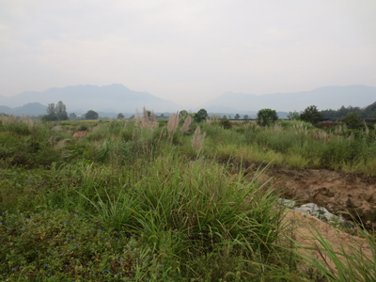
旌德县小型水利提升工程乌溪河施工前 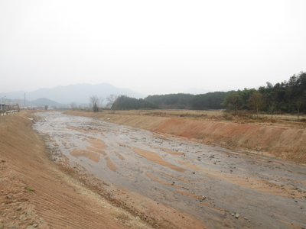
旌德县小型水利提升工程乌溪河完工投资20万元灌溉200亩

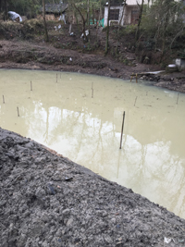旌阳镇凫秀村大长塘清淤 扩挖投资3万元灌溉23亩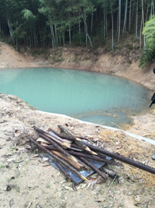旌阳镇凫秀村大前面塘投资0.92万元灌溉38亩
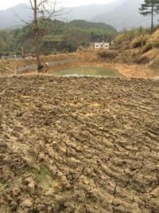
旌阳镇凫秀村房后菜汤清淤投资0.53万元灌溉18亩

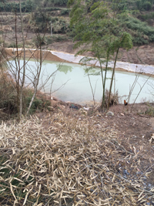
旌阳镇凫秀村上竹棵塘清淤扩挖投资0.45万元灌溉13亩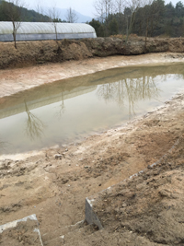旌阳镇凫秀村深塘清淤扩挖投资2.5万元灌溉40亩
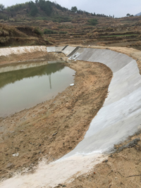旌阳镇凫秀村汤杰大塘清淤加固扩挖投资13.3万元灌溉150亩

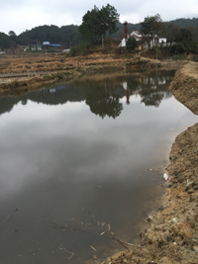
旌阳镇凫秀村小长塘清淤扩挖投资0.45万元灌溉21亩
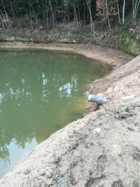旌阳镇凫秀村中竹棵塘清淤扩挖投资0.36万元灌溉12亩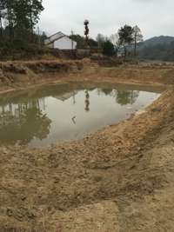旌阳镇凫秀村荒塘清淤扩挖投资0.45万元灌溉14亩

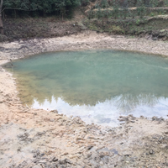旌阳镇凫秀大木岭塘清淤扩挖投资0.84万元灌溉25亩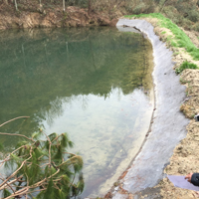旌阳镇凫秀茅草岭塘清淤固埂投资3.9万元灌溉110亩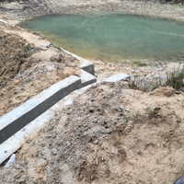旌阳镇凫秀上岗岭塘清淤固埂投资2.35万元灌溉80亩

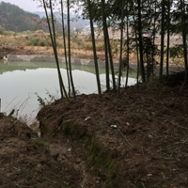旌阳镇篁嘉村茶树塘清淤固埂投资2.5万元灌溉30亩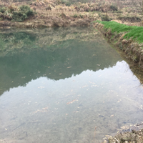旌阳镇篁嘉村小山土塘清淤修涵投资2.4万元灌溉60亩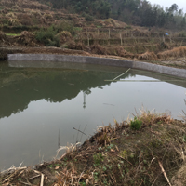旌阳镇篁嘉高山沟塘清淤固埂投资1.6万元灌溉50亩

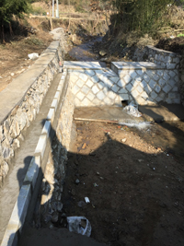蔡家桥镇华川村东阳小河坝清淤整治投资10.12万元保护村庄、道路、田亩 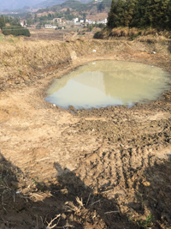蔡家桥镇华川村恒义塘清淤投资0.25万元灌溉田亩7亩 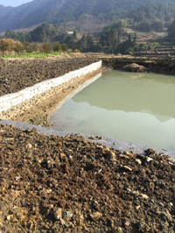蔡家桥镇华川村孙立才塘清淤固埂投资0.8万元灌溉田亩9亩

